**LEYES DE GESTALT**

* Escoge las 3 leyes que te hayan resultado más difíciles de entender.
  1. Pregnancia
  2. Figura y fondo
  3. Continuidad
* Busca un ejemplo de página web que haya sido premiada con un Laus para cada una de esas tres leyes donde veas que se están aplicando.
* Crea un documento donde aparezca al menos una captura de pantalla de cada una de las páginas webs que has seleccionado para ilustrar las 3 leyes de Gestalt.
  1. La web de la WWF en su logotipo sigue la ley de pregnancia, por la cual reconocemos el objeto del logotipo aun estando incompleto. (Caso expuesto en los apuntes 😊).

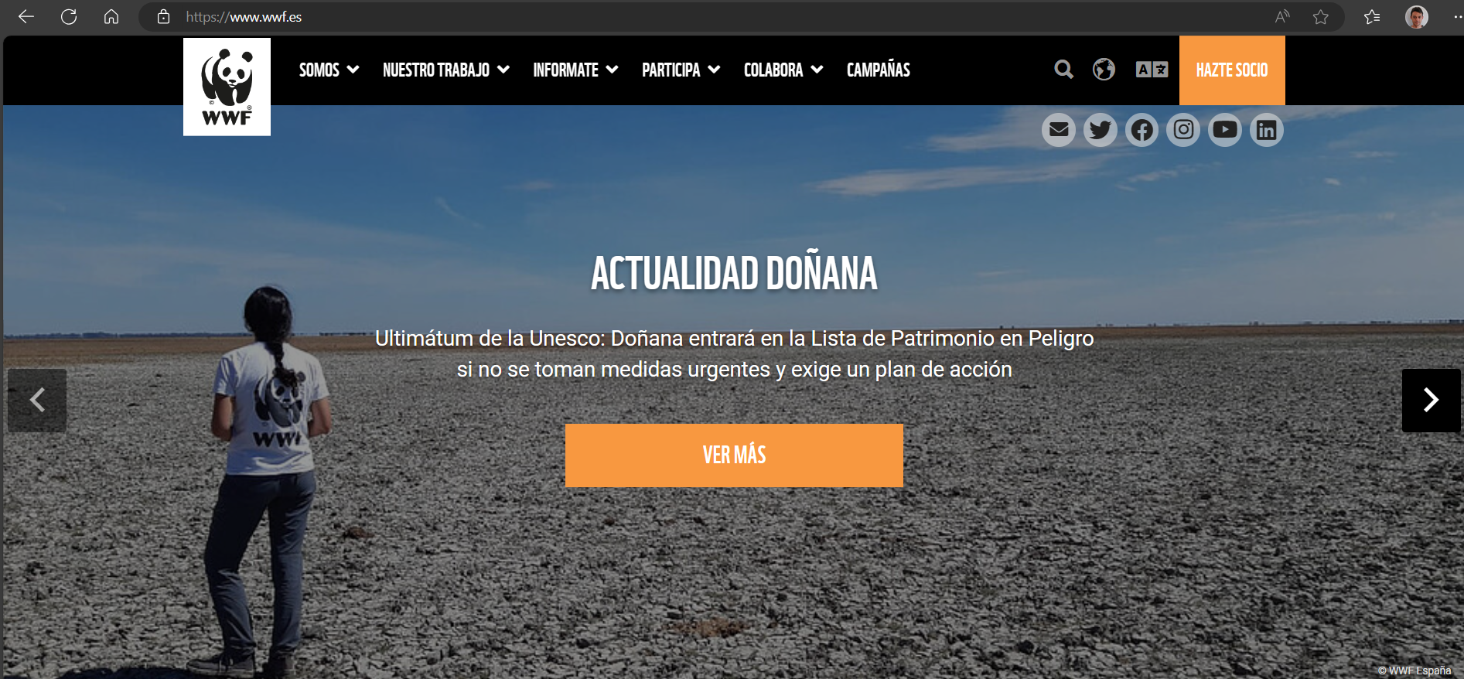

* 1. 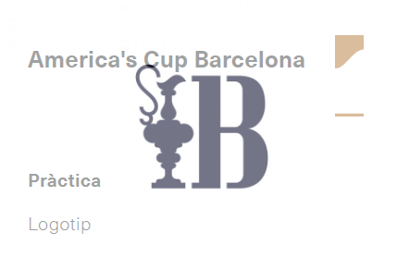El logotipo de America´s Cup Barcelona. Sigue la ley de Figura y fondo. Aunque el logotipo parezca un diseño con un dibujo, la copa inicial en conjunto con la B referencial a Barcelona forma una A, referenciando a America.
  2. 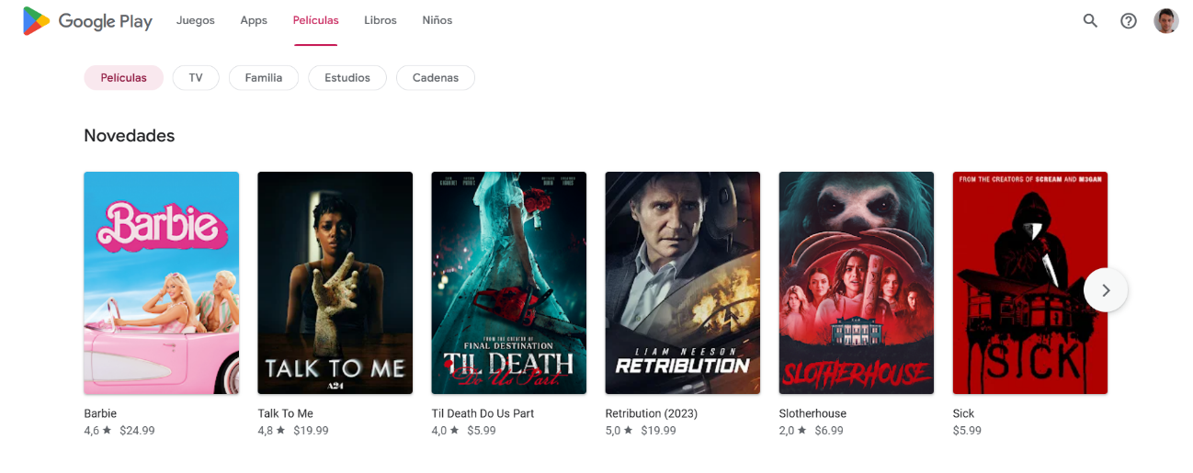Google Play. Google Play utiliza continuidad para mostrar el catálogo de películas, apps o juegos en un carrusel o slider que va de izquierda a derecha.
  3. Precolombian de The Bungalow Studio. Utilizan de imagen principal una forma de cara totem que trabaja la simetría con su reflejo en el mar. Además, usa la ley de figura y fondo mostrando como imagen principal el “totem”, el agua y las montañas las usa como fondo.

